Воспитатели:
Мурзанова Тамара Васильевна,
Денисова Любовь Вячеславовна
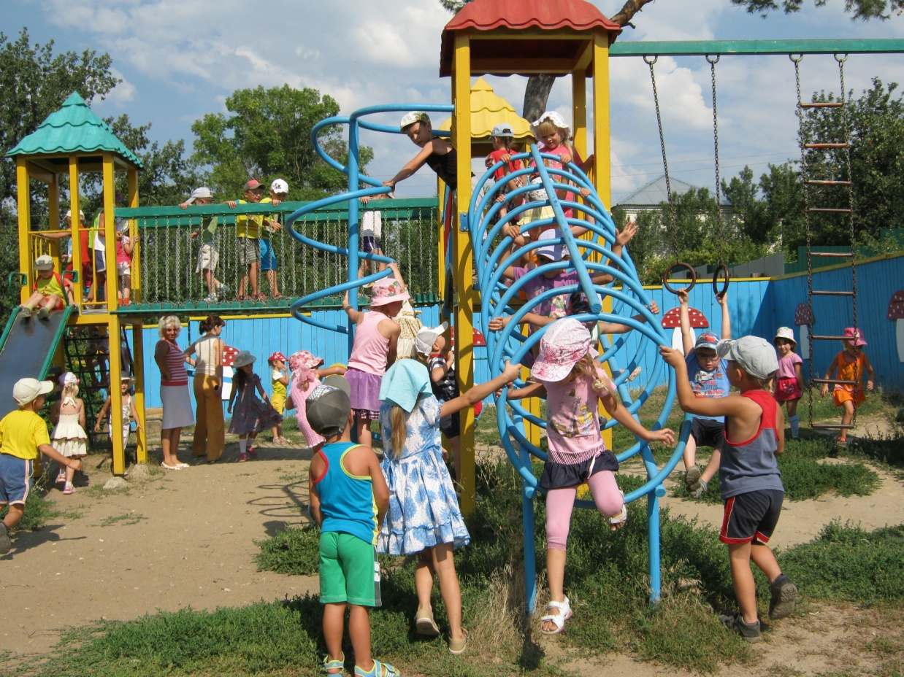

2012 год

Летняя – оздоровительная работа была организована по утвержденному плану и нацелена на обеспечение охраны жизни и здоровья воспитанников, организацию здоровье - сберегающего режима, предупреждение заболеваемости и травматизма.
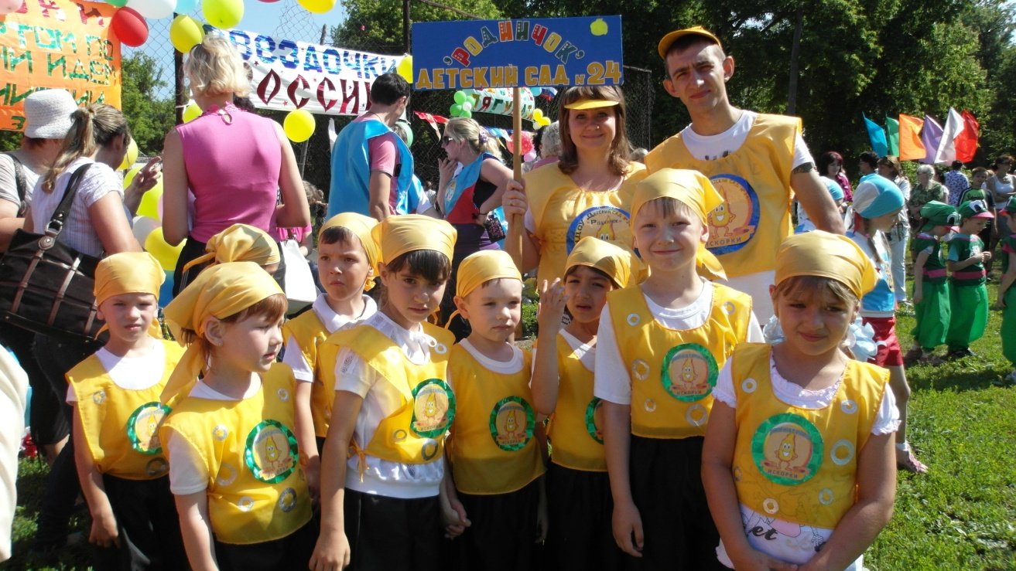
Акцент был сделан на увеличении времени пребывания воспитанников на свежем воздухе, на повышении двигательной активности детей через подвижные игры, спортивные развлечения, экскурсии, выносной материал. Дети охотно работали в цветнике, на огороде, участвовали в сюжетно-ролевых играх, играх с водой и песком, организовывали театрализованные представления, разыгрывали игровые ситуации на площадке.
Прием детей проводился ранним утром на участке. Организовывая подвижные, дидактические, спортивные игры, были созданы условия, обеспечивающие охрану жизни и укреплению здоровья детей. Во время П\И «Бегите ко мне», «Самолеты» , «У медведя во бору» и многие другие, дети бегали по всей территории участка, т.к не было никаких препятствий, которые могли создать травматизм и заболеваемость.

За период летней – оздоровительной работы для родителей были организованы консультации на темы «Летний отдых детей», «Адаптация к условиям детского сада» (для родителей вновь поступающих детей). Постоянно вывешивались санитарные бюллетени на темы «Кишечная инфекция», «Профилактика травматизма летом», «Витамины на вашем столе». Родители активно привлекались к благоустройству участков ДОУ

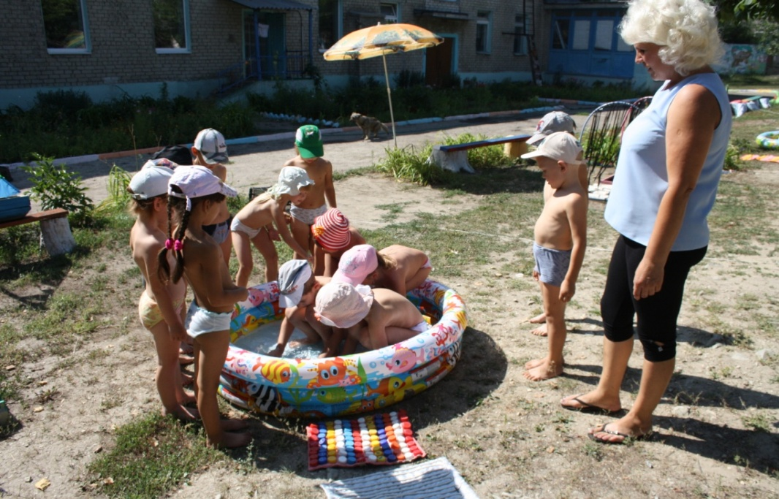

Оздоровительная работа основывалась на закаливающих процедурах, таких как: воздушные ванны, хождение босиком, обливание ног, раздевание до трусиков, игры с водой и песком
По итогам летней – оздоровительной работы оформлена фотовыставка «Летнее настроение», работает выставка совместного творчества детей и родителей «Все краски лета», организован смотр-конкурс среди воспитателей на лучшее оформление прогулочных участков.
В течении всего дня чередовались виды деятельности детей для того, чтобы правильно организовать отдых и игры. Дети с удовольствием слушали сказки, стихи и рассказы о лете и все это отражали на своих рисунках.
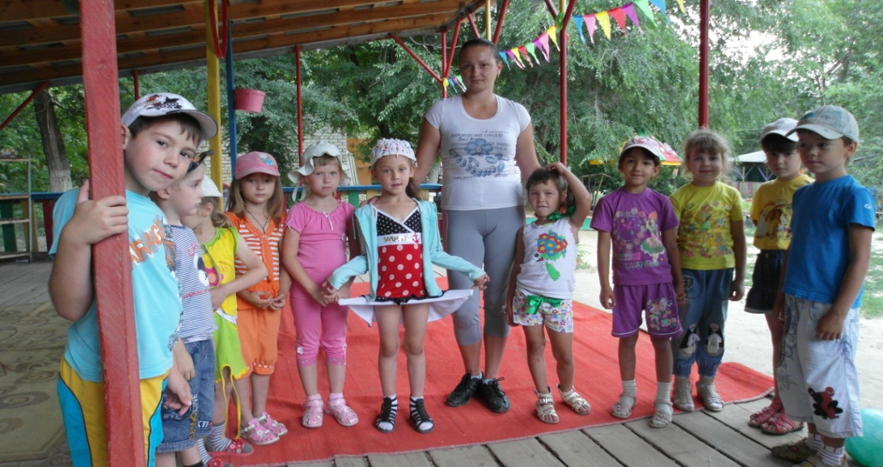
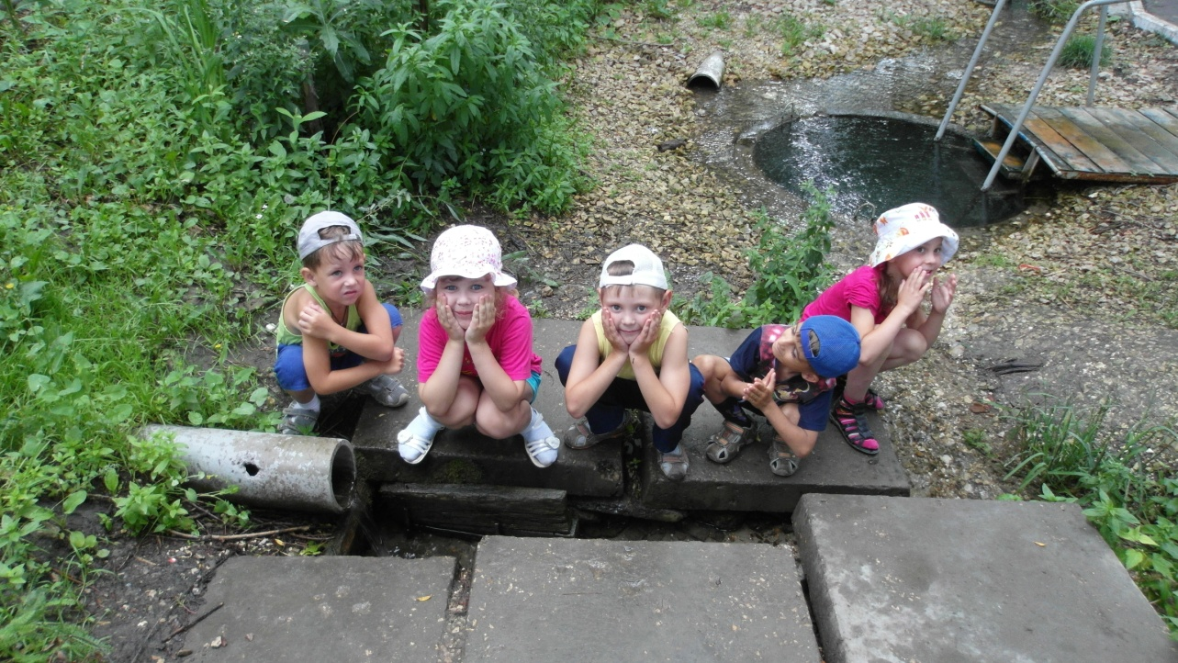
Организовали путешествие детей по тропе закаливания «Мышкина тропка». Это хождение босиком по колючему коврику, по бревнам, по бросовому материалы – пробки, по вязанному коврику с различными раздражителями, в конце дорожки детей ожидал сюрприз «Сухой дождь». Дети с интересом выполняли задания. Все это приносит дошкольникам много радости, улучшает их эмоциональное состояние, способствует умственной активности.

Лето – время солнца. Днем было жарко очень и так хотелось пить! И тут соблюдался питьевой режим. Кипяченой воды всегда было в достатке.

Все запланированные мероприятия по летней – оздоровительной работе реализованы.

